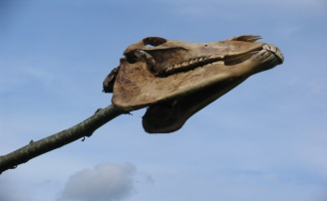
Tværfaglighed og historisk værkstedarbejde
Jernalder

Tværfaglighed. Prist i mangen en pædagogisk artikel og lærebog. I praksis bliver det ofte kun til små begrænsede forløb. På læreruddannelsen i Aalborg satte vi i 1997 et tværfagligt forløb omkring jernalderen i gang, som har vist sig holdbart. Det kører nu på 16. år.
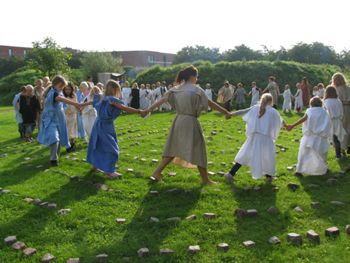
At jernalderen skulle være den historiske periode for et tværfagligt værksetdsprojekt kom ikke ud af den blå luft. Det har solide rødder i skolesammenhæng. Forfatteren Martin A. Hansens interesse for Danmarkshistorie inspirerede sønnen Hans-Ole til at eksperimentere med rekonstruktioner af oldtidshuse på forældrenes grund. Det førte videre til etableringen af lejre Forsøgscenter. Som igen inspirerede til opbygningen af en række historiske værksteder og bopladser med fokus på jernalderen rundt i landet i løbet af 70erne, som siden flittigt er blevet benyttet af skolerne. En række af disse besøgte lærerstuderende og seminarielærere fra fagene hjemkundskab, håndarbejde, sløjd, billedkunst og historie i Aalborg for at hente inspiration.
Jernalderdagen starter med dans i labyrinten.
I baggrunden volden omkring bopladsen.
Hjemme igen havde vi det held, at seminariet netop var i gang med en udbygning. Derfor var der jord og gravkøer til rådighed. En studerende foreslog, at vi byggede bopladsen med en stor jordvold omkring. Som historielærer kunne man være lidt skeptisk. En jernalderboplads med vold omkring? Men faktisk havde man i jernalderen tilflugtsborge med vold omkring. De såkaldte trælborge. Ideen viste sig at være heldig. Det kan være svært at leve sig ind i jernalderen, når man er omgivet af moderne bygninger. Jordvolden har afskærmet en lille tidslomme, hvor jernalderen kan folde sig ud. Som en lærer ved, er det vigtigt at skabe det rigtige rum, hvis elevernes kreativitet skal kunne udfolde sig.
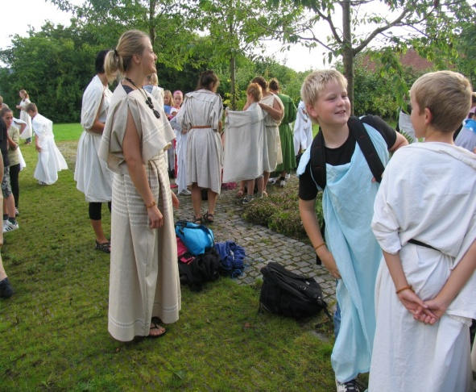
Den filosofisk-pædagogiske baggrund for projektet var datidens hotte historiedidaktiske begreb historiebevidsthed. Hvor historie ikke blot handler om noget fortid, som vi kan vælge at klamre os til eller ignorere. Men om et samspil mellem vores forståelse af fortiden, vores nutidsforståelse og forventning til fremtiden. Historien ikke som en dødvægt men en nødvendig ballast på vores usikre sejlads ind i fremtiden. Forsøg på indsigt i vore forfædres liv, deres tro og stræben, usikkerhed og nederlag for bedre at forstå vores egen livssituation og forventninger til fremtiden. Historiebevidsthed er ikke blot et begreb, som er aktuelt i faget historie men i alle fag.
De rigtige dragter er afgørende for indlevelsen
Eller skal vi være ærlige - en pædagogisk baggrund, som vi efterhånden formulerede. Vi startede mere banalt for et par år siden med, at nogle liniefagslærere opdagede en fælles interesse for at rekonstruere keramik fra jernalderen. ( Den bedste tværfaglighed vokser frem nedefra - ikke påtvunget oppefra). Nogle tanker om at det kunne være rart, hvis ikke al undervisning på et seminarium foregik inde i et klasselokale med bøger. At de studerende allerede på seminariet fik vænnet sig til, at undervisning godt kan foregå udendørs med praktisk arbejde. Inddrage den grønne dimension og det kreativt-musiske hedder det vist i ministerielt sprog.
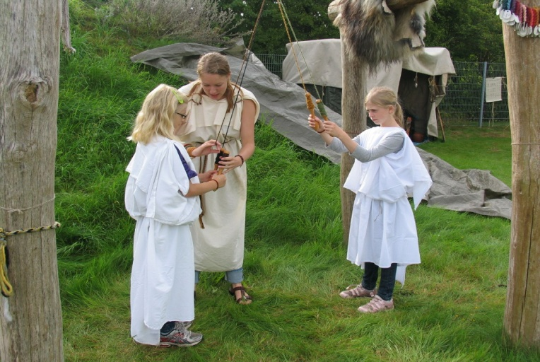
Et område på sportspladsen skulle indrettes en jernalderboplads med hus, ovne, bålplads og en række andre værksteder. Tanken var, at linjeholdene gradvist blev sporet ind på jernalderen i tiden op til projektet ved hjælp af små dryp samtidig med at de kørte andre forløb på deres respektive hold. Dryp i form af film, oplæg fra Hans-Ole Hansen, skuespilleroplæsning fra vølvens spådom og små smagsprøver på jernaldermad.

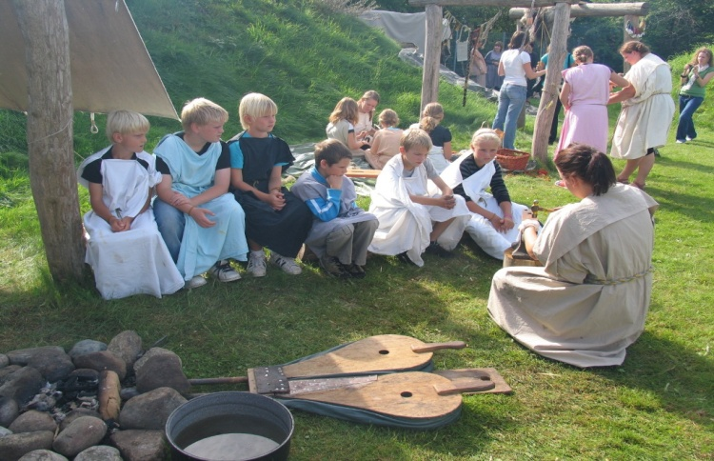
Ambitionen var, at bopladsen skulle udvikle sig til et fysisk område med beplantning i form af historiske træer, lægeplanter og flere værksteder. Men også i seminariets studieordninger, således at historisk værkstedsarbejde kunne blive en naturlig del af læreruddannelsen. Ikke kun for de nævnte fag men også i flere andre fag. Historisk værkstedsarbejde kan jo for eksempel være at bruge området til at fortælle myter og sagn i dansk eller religion.
Arbejde med slyngstokke
De erfaringer, som de studerende gennem årene har gjort sig, har i øvrigt langt hen ad vejen været eksemplariske. Jernalder kan udskiftes med andre emner.
Modellen blev efter nogle år, at de studerende arbejdede nogle dage i august med at etablere værksteder og forberede forløb til den sidste dag. Her kom så 2 – 3 skoleklasser og havde jernalderprojekt. Typisk har det været tidligere studerende, der selv har været med på seminariet, som nu vendte tilbage med deres klasser. Kravet fra seminariets side har blot været, at det skulle indgå i et jernalderforløb ude på skolen. Så alle de praktiske aktiviteter blev forbundet med historiefaglig viden om jernalderen.
Smedeværkstedet introduceres

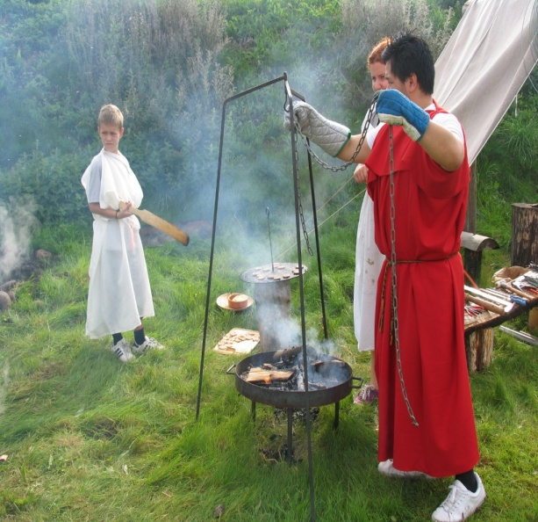
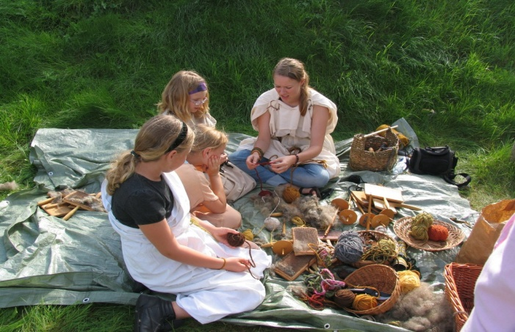
På elevdagene har man så gennem årene kunnet se dybt koncentrerede piger og drenge, der flettede uldarmbånd, kærnede smør, vævede bånd, lavede lerkrukker og smedede søm, flettede pil og lavede mad over bål. Ved hjælp af medbragte lagner bliver eleverne hurtigt bragt ind i det helt rette jernalderunivers, hvor tiden måles helt anderledes end på en almindelig skoledag. På bopladsen har der været gang i bålet fra morgenstunden, der er blevet kogt suppe, stegt lam og svinekam i jorden, gruttet mel til brød, smedet dragtnåle til jernalderdragterne, slynget og slentret bælter og armbånd, fortalt sagn, skrevet runer, blevet spået om fremtiden i vølvespådomshulen, lavet lerpotter og perler. Der har været fortællerundkreds, en labyrint (hvor man kunne danse godt-vejrs-dans). Der har været rollespil. Ofringer til de nordiske guder. ( Høns !). Men der har først og fremmest været en arbejdsom ro og koncentration. Her har eleverne kunnet få fornemmelse af jernalderens håndværkstraditioner.
Værksted for håndarbejde

Det er æstetisk læring, det er ”learning by doing”, det er dannelse, der foregår her. Æstetik betyder sansning og det æstetiske er her forstået som sansning, der har fået menneskeskabt og tilsigtet form. Det, man har sanset, følt eller oplevet, giver man altså form ved hjælp af et æstetisk formsprog, billedsproget. l sådanne processer indgår fornuft og følelse, kundskaber og færdigheder i en gensidig vekselvirkning. Der reflekteres, tænkes efter, forkastes, eksperimenteres, vælges, og undervejs opstår erkendelser. l disse læreprocesser indgår forskellige virksomhedsformer, der giver mulighed for ægte, autentiske erfaringer og erkendelse.
Madlavning
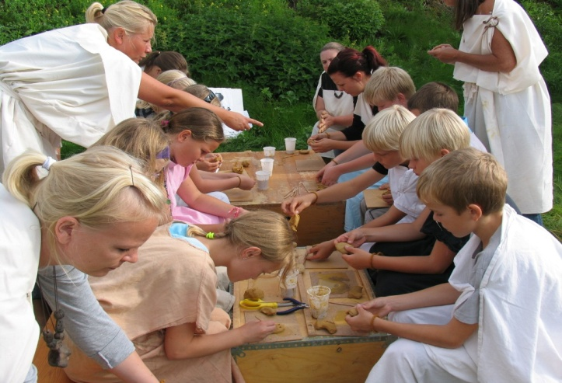
De studerende har styret dagens gang og fået erfaringer med et tværfagligt projekt, der gav mening for alle de involverede. “Det er den, der arbejder, der lærer noget” – sådan lyder et godt pædagogisk slagord. Og her blev der lært af alle, og arbejdet af alle. Det er faglighed på et højt niveau. En faglighed, der giver eleverne motivation til at søge mere viden. Også i den mere teoretiske undervisning.
Keramikværksted

